INFORMATIONS

Nous recommandons à votre prière :
-Madame Thérèse OUTTIER, dont les funérailles ont eu lieu le Jeudi 17 Avril à Millam.
-------------------

Répétition de chorale : le Mardi 29 Avril à 19 H à la Sacristie de Bollezeele.
Rappel : Nous chantons le mariage du 03 Mai. RV à 13H15 pour répétition.
----------------------

Graines de Paroles : Le Dimanche 04 Mai de 10 H à 12 H à la maison paroissiale.
---------------------

Don Du Sang : le Vendredi 09 Mai de 08 H à 12 H à Broxeele.
-------------------

Rassemblement diocésain des équipes du Rosaire :le Samedi 10 Mai à Bourbourg, de 10 H à 16 H 30. Ouvert à tous.
-------------------------

2ème rencontre des parents pour les baptêmes du 11 Mai 2025, à la maison paroissiale, le Lundi 05 Mai à 18 H 30.
----------------------

Réunion du Rosaire : le Lundi 12 Mai à 14 H, chez Marie-Christine HOCHART, à Arnèke.
---------------------

Rencontre MCR : le Mardi 13 Mai à 14 H 30 à la maison paroissiale.
-------------------

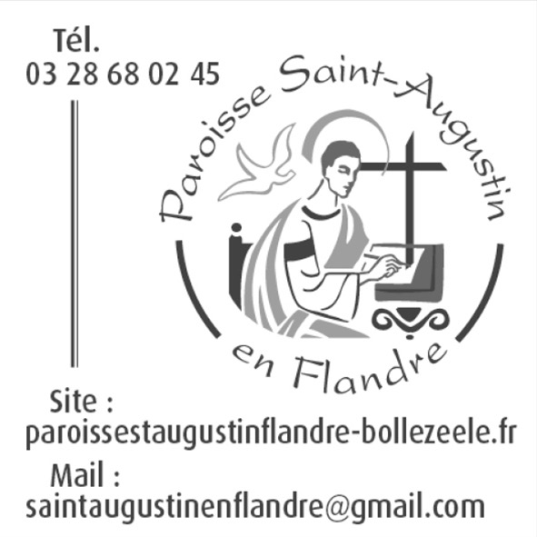

PAROISSE SAINT AUGUSTIN EN FLANDRE
Dimanche 27 Avril 2025 - Année C

Dimanche 27 Avril à 10 H 30 – Messe à Lederzeele.
Messe du souvenir pour Marcelle DEVULDER-VANLERBERGHE et pour Yves DECUPPER ; pour la famille ADRIANSEN ; pour Adrien RYCKELYNCK et sa famille ; pour André et Alix BERGEMAN et les défunts de la famille BERGEMAN-RUYSSEN ; pour Joël HERAULT et les défunts de sa famille ; pour Yvonne DEDECKER-GOSET ; pour pour Jacques VANHERSECKE, Jules et Thérèse BAYEUX ; pour Roger DELGRANGE et les défunts de la famille DELGRANGE-DESEURE.

Mercredi 30 Avril à 8 h 30 – Messe à Bollezeele.

Jeudi 1er Mai à 8 H 30 – Messe à Volckerinckhove.

Samedi 03 Mai à 14 H – Mariage à Bollezeele, de :
Clara BARDEL et Martin LEVËQUE.

Samedi 03Mai à 18 H – Messe à Broxeele.

Mercredi 07 Mai à 8 H 30 – Messe à Bollezeele.

Vendredi 09 Mai à 15 H – Messe à l'EHPAD.

Samedi 10 Mai à 18 H – Célébration de la Parole à Buysscheure.
2 quêtes : la 1ère pour les besoins de l’Église, la 2ème pour les séminaires et les futurs prêtres.

Dimanche 11 Mai à 10 H 30 – Messe à Lederzeele.
2 quêtes : la 1ère pour les besoins de l’Église, la 2ème pour les séminaires et les futurs prêtres.
Pour Paul, Marie-Soizic, Paul-François ADRIANSEN ; pour Sébastien, Suzanne et Denis ARNOUTS.

Horaires et lieux des prochaines messes :
Samedi 03 Mai à 18 H – Messe à Broxeele.
Dimanche 04 Mai à 10 H 30 – Messe à Watten.
Samedi 10 Mai à 18 H – Célébration de la Parole à Buysscheure.
Dimanche 11 Mai à 10 H 30 – Messe à Lederzeele.
Dimanche 11 Mai à 10 H 30 – 1ères Communions à Watten.
Samedi 17 Mai à 18 H – Messe à Merckeghem.
Dimanche 18 Mai à 10 H 30 – Messe à Watten.
Samedi 24 Mai à 18 H – Messe à Saint-Momelin.
Dimanche 25 Mai à 10 H 30 – 1ères Communions à Bollezeele.
Mercredi 28 Mai à 18 H – Messe anticipée de l'Ascension à Lederzeele.
Jeudi 29 Mai à 10 H 30 – Ascension du Seigneur à Watten.
Samedi 31 Mai à 18 H – Messe à Nieurlet.
---------------------------

SEDIRE (SEparé DIvorcé REmarié) : CHOISIR LA VIE.
Proposition d'un temps de partage pour se rencontrer, écouter des intervenants inspirants, échanger sur nos joies et nos difficultés (ce qui nous aide à avancer), et terminer la journée par une auberge espagnole, pour ceux qui le souhaitent.
Nous sommes un groupe chrétien d'une cinquantaine de personnes, séparées ou divorcées, créé en Mars 2023. Nous proposons régulièrement des temps simples, ressourçants et joyeux.
Ces rencontres, sans engagement, sont ouvertes à tous, séparés, divorcés, croyants ou pas, ouverts à une dimension spirituelle.
Le Samedi 26 Avril 2025, de 14 H 30 à 18 H 30, salle Lesueur, 3 Rue Lesueur à Roubaix, sur le thème « De la souffrance à l'espérance » avec Maryvonne CAILLAUX, auteur de « contre vents et marées).
Les dates suivantes seront le 17 Mai et le 28 Juin, même adresse.
Christiane.navarro.gp@gmail.com ou 06 85 38 85 53.
Participation financière de 3 €, pour frais d'organisation.
-------------------------

Rappel des jours et horaires des permanences :
. Mercredi de 9 H à 10 H,
. Jeudi de 17 H à 18 H (sauf pendant toutes les vacances scolaires)
. Samedi de 10 H 30 à 11 H 30.
Adresse mail : saintaugustinenflandre@gmail.com
------------------------------------

Prochaines feuilles : 11 et 25 Mai.
------------------------

